## 电容器　带电粒子在电场中的运动

### 考点一　电容器及平行板电容器的动态分析

1．电容器

(1)组成：由两个彼此绝缘又相距很近的导体组成．

(2)带电荷量：一个极板所带电荷量的绝对值．

(3)电容器的充、放电：

①充电：使电容器带电的过程，充电后电容器两极板带上等量的异种电荷，电容器中储存电场能．

②放电：使充电后的电容器失去电荷的过程，放电过程中电场能转化为其他形式的能．

2．电容

(1)定义：电容器所带的电荷量与电容器两极板之间的电压之比．

(2)定义式：*C*＝.

(3)单位：法拉(F)、微法(μF)、皮法(pF).1 F＝106 μF＝1012 pF.

(4)意义：表示电容器容纳电荷本领的高低．

(5)决定因素：由电容器本身物理条件(大小、形状、极板相对位置及电介质)决定，与电容器是否带电及电压无关．

3．平行板电容器的电容

(1)决定因素：正对面积、相对介电常数、两板间的距离．

(2)决定式：*C*＝.

技巧点拨

1．两类典型问题

(1)电容器始终与恒压电源相连，电容器两极板间的电压*U*保持不变．

(2)电容器充电后与电源断开，电容器两极板所带的电荷量*Q*保持不变．

2．动态分析思路

(1)*U*不变

①根据*C*＝＝先分析电容的变化，再分析*Q*的变化．

②根据*E*＝分析场强的变化．

③根据*UAB*＝*E*·*d*分析某点电势变化．

(2)*Q*不变

①根据*C*＝＝先分析电容的变化，再分析*U*的变化．

②根据*E*＝＝分析场强变化．

③当改变*d*时，*E*不变．

例题精练

1．(多选)由电容器电容的定义式*C*＝可知(　　)

A．若电容器不带电，则电容*C*为零

B．电容*C*与电容器所带电荷量*Q*成正比

C．电容*C*与所带电荷量*Q*无关

D．电容在数值上等于使两板间的电压增加1 V时所需增加的电荷量

2．一平行板电容器两极板之间充满云母介质，接在恒压直流电源上．若将云母介质移出，则电容器(　　)

A．极板上的电荷量变大，极板间电场强度变大

B．极板上的电荷量变小，极板间电场强度变大

C．极板上的电荷量变大，极板间电场强度不变

D．极板上的电荷量变小，极板间电场强度不变

3．如图1所示，平行板电容器带有等量异种电荷，与静电计相连，静电计金属外壳和电容器下极板都接地，在两极板间有一固定在*P*点的点电荷，以*E*表示两板间的电场强度，*E*p表示点电荷在*P*点的电势能，*θ*表示静电计指针的偏角．若保持下极板不动，将上极板向下移动一小段距离至图中虚线位置，则(　　)

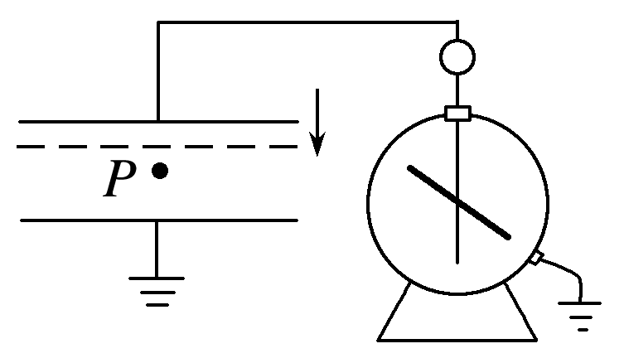

图1

A．*θ*增大，*E*增大 B．*θ*增大，*E*p不变

C．*θ*减小，*E*p增大 D．*θ*减小，*E*不变

### 考点二　带电粒子(带电体)在电场中的直线运动

1．做直线运动的条件

(1)粒子所受合外力*F*合＝0，粒子静止或做匀速直线运动．

(2)粒子所受合外力*F*合≠0且与初速度共线，带电粒子将做加速直线运动或减速直线运动．

2．用动力学观点分析

*a*＝，*E*＝，*v*2－*v*02＝2*ad*.

3．用功能观点分析

匀强电场中：*W*＝*Eqd*＝*qU*＝*mv*2－*mv*02

非匀强电场中：*W*＝*qU*＝*E*k2－*E*k1

例题精练

4.一匀强电场，场强方向是水平的，如图2所示，一个质量为*m*、电荷量为*q*的带正电的小球，从*O*点出发，初速度的大小为*v*0，在电场力和重力作用下恰好能沿与场强的反方向成*θ*角做直线运动，重力加速度为*g*，求：

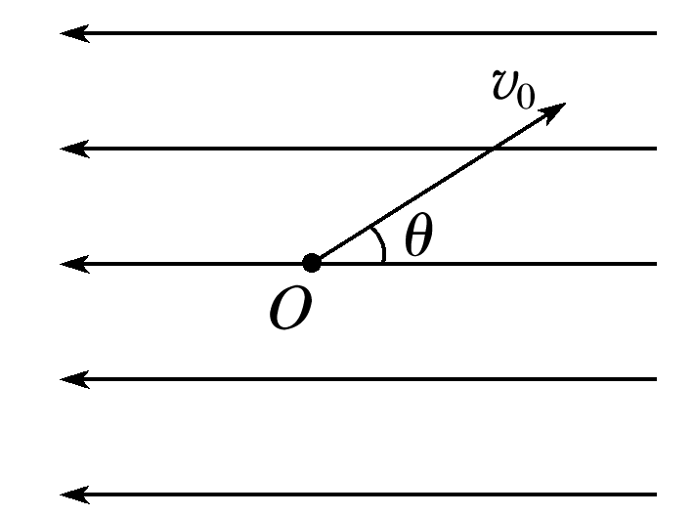

图2

(1)电场强度的大小；

(2)小球运动到最高点时其电势能与*O*点的电势能之差．

### 考点三　带电粒子在电场中的偏转

运动规律

(1)沿初速度方向做匀速直线运动，*t*＝(如图3)．

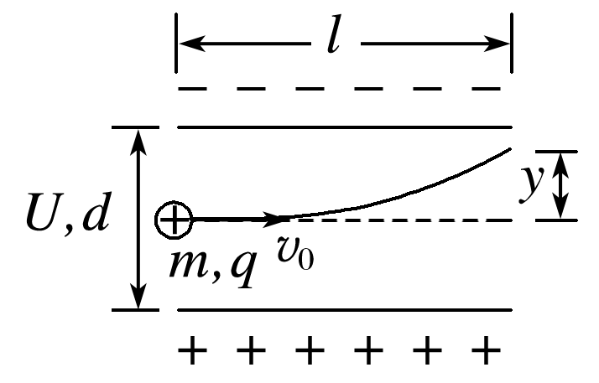

图3

(2)沿电场力方向做匀加速直线运动

①加速度：*a*＝＝＝；

②离开电场时的偏移量：*y*＝*at*2＝；

③离开电场时的偏转角：tan *θ*＝＝.

技巧点拨

1．两个结论

(1)不同的带电粒子从静止开始经过同一电场加速后再从同一偏转电场射出时，偏移量和偏转角总是相同的．

证明：由*qU*0＝*mv*02

*y*＝*at*2＝··()2

tan *θ*＝＝

得：*y*＝，tan *θ*＝

*y*、*θ*均与*m*、*q*无关．

(2)粒子经电场偏转后射出，合速度的反向延长线与初速度延长线的交点*O*为粒子水平位移的中点，即*O*到偏转电场边缘的距离为偏转极板长度的一半．

2．功能关系

当讨论带电粒子的末速度*v*时也可以从能量的角度进行求解：*qUy*＝*mv*2－*mv*02，其中*Uy*＝*y*，指初、末位置间的电势差．

例题精练

5．如图4所示，一电子枪发射出的电子(初速度很小，可视为零)进入加速电场加速后，垂直射入偏转电场，射出后偏转位移为*Y*.要使偏转位移增大，下列哪些措施是可行的(不考虑电子射出时碰到偏转极板的情况)(　　)

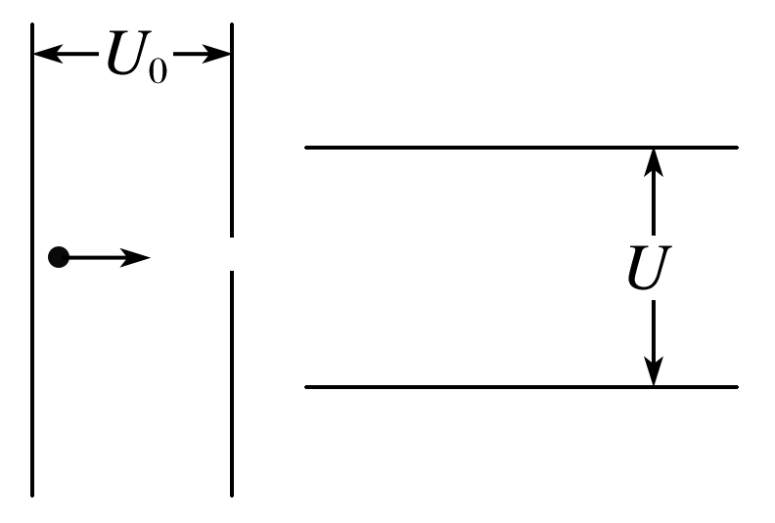

图4

A．增大偏转电压*U*

B．增大加速电压*U*0

C．增大偏转极板间距离

D．将发射电子改成发射负离子

6.如图5，场强大小为*E*、方向竖直向下的匀强电场中有一矩形区域*abcd*，水平边*ab*长为*s*，竖直边*ad*长为*h*.质量均为*m*、带电荷量分别为＋*q*和－*q*的两粒子，由*a*、*c*两点先后沿*ab*和*cd*方向以速率*v*0进入矩形区域(两粒子不同时出现在电场中)．不计重力，若两粒子轨迹恰好相切，则*v*0等于(　　)

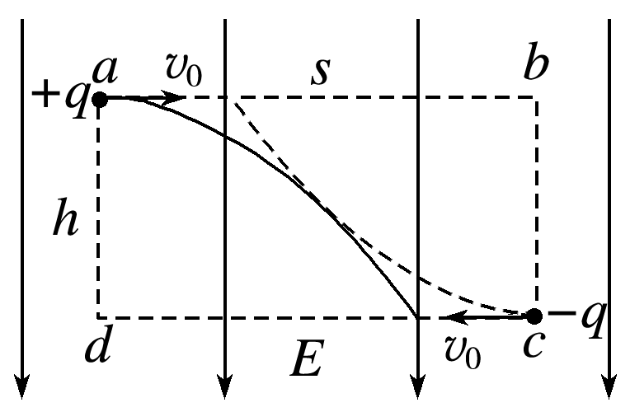

图5

A. B. C. D.

### 拓展点　实验：观察电容器的充、放电现象

1．实验原理

(1)电容器的充电过程

如图6所示，当开关S接1时，电容器接通电源，在电场力的作用下自由电子从正极板经过电源向负极板移动，正极板因失去电子而带正电，负极板因获得电子而带负电．正、负极板带等量的正、负电荷．电荷在移动的过程中形成电流．

在充电开始时电流比较大(填“大”或“小”)，以后随着极板上电荷的增多，电流逐渐减小(填“增大”或“减小”)，当电容器两极板间电压等于电源电压时电荷停止移动，电流*I*＝0 .

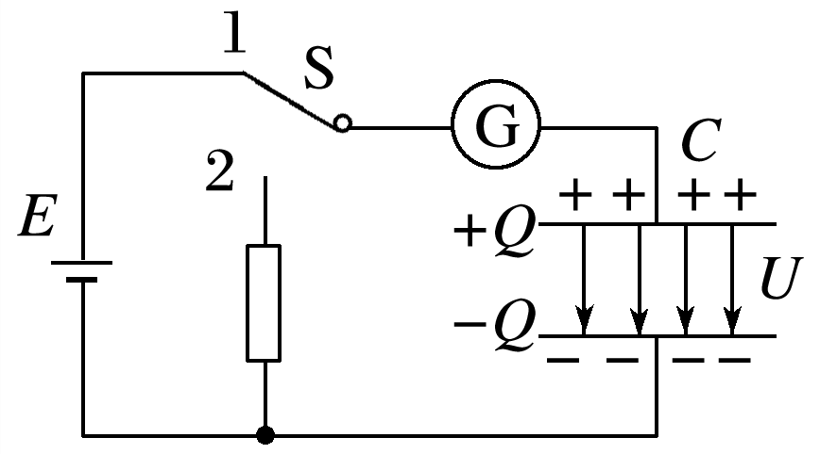

图6

(2)电容器的放电过程

如图7所示，当开关S接2时，相当于将电容器的两极板直接用导线连接起来，电容器正、负极板上电荷发生中和．在电子移动过程中，形成电流．

放电开始电流较大(填“大”或“小”)，随着两极板上的电荷量逐渐减小，电路中的电流逐渐减小(填“增大”或“减小”)，两极板间的电压也逐渐减小到零．

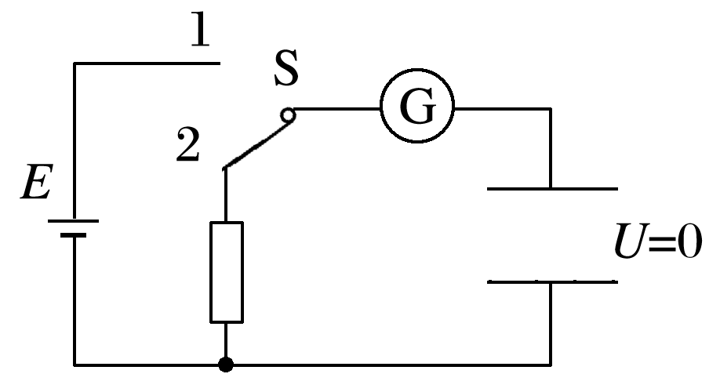

图7

2．实验步骤

(1)按图8连接好电路．

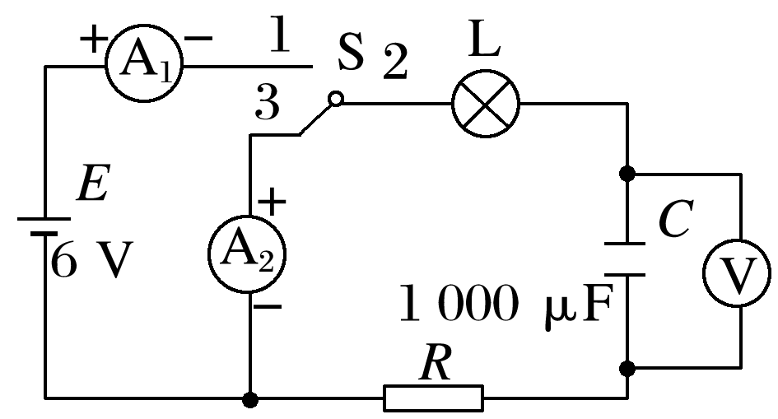

图8

(2)把单刀双掷开关S打在上面，使触点1和触点2连通，观察电容器的充电现象，并将结果记录在表格中．

(3)将单刀双掷开关S打在下面，使触点3和触点2连通，观察电容器的放电现象，并将结果记录在表格中．

(4)记录好实验结果，关闭电源．

3．注意事项

(1)电流表要选用小量程的灵敏电流计．

(2)要选择大容量的电容器．

(3)实验要在干燥的环境中进行．

例题精练

9．图9(a)所示的电路中，*K*与*L*间接一智能电源，用以控制电容器*C*两端的电压*UC*.如果*UC*随时间*t*的变化如图(b)所示，则下列描述电阻*R*两端电压*UR*随时间*t*变化的图象中，正确的是(　　)

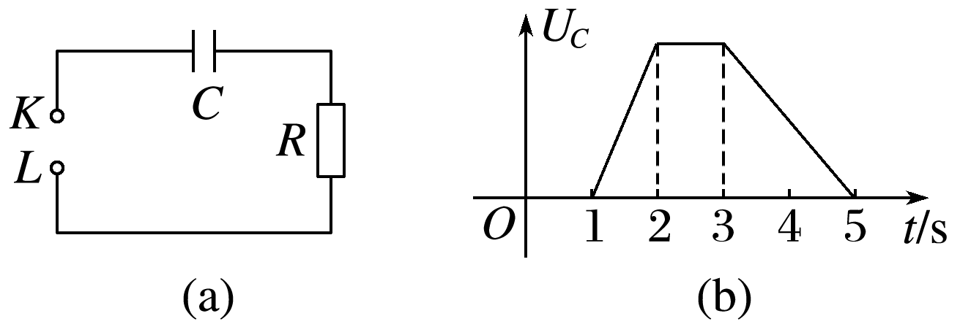

图9

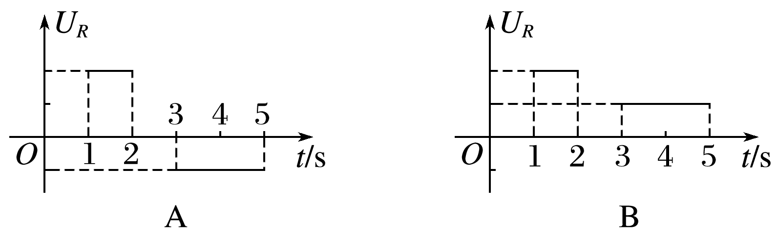

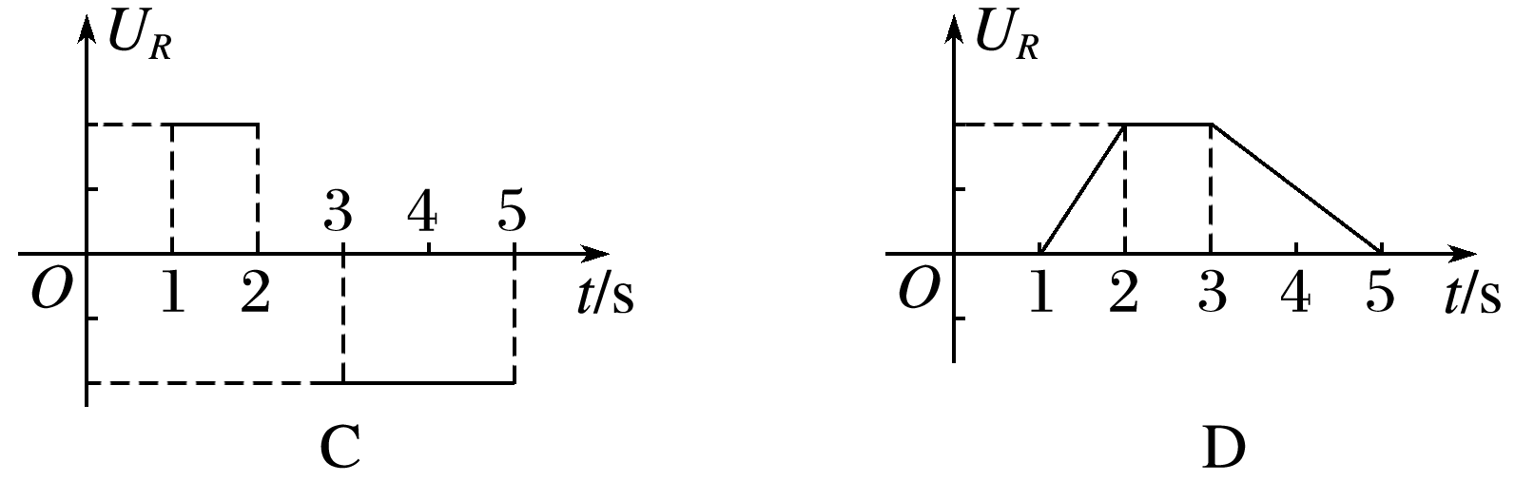

# 综合练习

**一．选择题（共11小题）**

1．（嵊州市模拟）为研究电容器在不同状况下的充电特性，某兴趣小组采用如图甲所示电路，分别用不同的电阻与某一电容器串联进行充电实验，实验得到三次充电中电容器的电荷量q与时间t变化的图像分别如乙图中①②③所示，且第一次充电时电容器两端的电压u随电荷量q变化的图像如图像丙所示，用C表示电容器的电容，R表示与电容器串联的电阻阻值，E表示电源的电动势（内阻可忽略），则下列说法正确的是（　　）

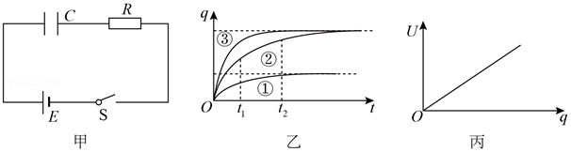

A．第二次充电时电容器两端的电压U随电荷量q变化的图线比丙图中图线更陡

B．①②两条曲线表示最终q不同是由于R不同而引起的

C．第二次充电过程中t1时刻比t2时刻电流大

D．②③两条曲线形状不同因为R不同引起的，R3大于R2

2．（鼓楼区校级期中）如图所示的实验装置中，平行板电容器的极板a与一静电计相接，极板b接地，静电计此时指针的偏角为θ。下列说法正确的是（　　）

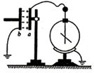

A．将极板b向左移动一些，静电计指针偏角θ变大

B．将极板b向右移动一些，两极板间的场强E变大

C．将极板b向上移动一些，静电计指针偏角θ变小

D．在极板间插入一块有机玻璃板，静电计指针偏角θ变大

3．（海淀区模拟）某同学按如图1所示连接电路，利用电流传感器研究电容器的放电过程。先使开关S接1，电容器充电完毕后将开关掷向2，可视为理想电流表的电流传感器将电流信息传入计算机，屏幕上显示出电流随时间变化的I﹣t曲线，如图2所示。定值电阻R已知，且从图中可读出最大放电电流I0，以及图线与坐标轴围成的面积S，但电源电动势、内电阻、电容器的电容均未知，根据题目所给的信息，下列物理量不能求出的是（　　）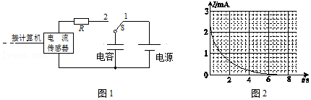

A．电容器放出的总电荷量 B．电阻R两端的最大电压

C．电容器的电容 D．电源的内电阻

4．（西城区期末）某一电容器在正常的充电过程中，两个极板间的电压U随电容器所带电荷量Q的变化而变化。图中能够正确反映U和Q关系的图象是（　　）

A．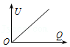 B．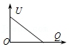

C．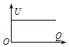 D．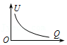

5．（合肥期末）在图示电路中，A、B为两块正对的水平金属板，G为静电计。开关S闭合后，静电计指针张开一个角度，板间的带电油滴悬浮在两板之间静止不动。下列说法正确的是（　　）

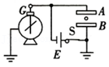

A．若仅将A板竖直向下缓慢平移一些，则静电计指针的张角将减小

B．若仅将A板竖直向下缓慢平移一些，则油滴将向下运动

C．若断开S，且仅将A板竖直向下缓慢平移一些，则油滴将向上运动

D．若断开S，且仅将A板水平向右缓慢平移一些，则油滴将向上运动

6．（德清县校级月考）下列电容器相关知识描述正确的是（　　）

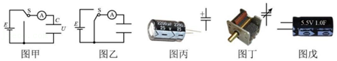

A．图甲为电容器充电示意图，充完电后电容器上极板带正电，两极板间的电压U等于电源的电动势E

B．图乙为电容器放电示意图，放电过程中电流大小保持不变

C．图丙为电解电容器的实物图和符号，图丁为可变电容器及其符号，两种电容使用时都严格区分正负极

D．图戊中的电容器上有“5.5V 1.0F”字样，其中的5.5V是电容器的击穿电压值

7．（瑶海区月考）如图所示为示波管的示意图，电子经加速电场（加速电压为U1）加速后，飞入偏转极板a、b之间的匀强电场（偏转电压为U2），离开偏转电场后打在荧光屏上的P点，P点跟O点的距离叫偏转距离。要提高示波管的灵敏度（即单位偏转电压引起的偏转距离）应采用下列的方法是（　　）

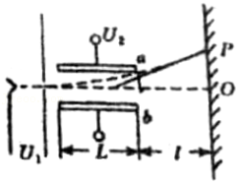

A．提高加速电压U1

B．提高偏转电压U2

C．减小荧光屏与板的距离L

D．减小偏转极板间的距离d

8．（丰台区校级期末）下面甲图是示波器的结构示意图，乙图是电视机显像管的结构示意图。二者相同的部分是电子枪（给电子加速形成电子束）和荧光屏（电子打在上面形成亮斑）；不同的是使电子束发生偏转的部分：分别是匀强电场（偏转电极）和匀强磁场（偏转线圈），即示波器是电场偏转，显像管是磁场偏转。设某次电子束从电子枪射出后分别打在甲、乙两图中的P点。则在此过程中，下列说法错误的是（　　）

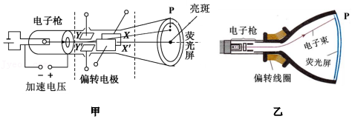

A．甲图中电子动能发生了变化，乙图中电子的动能没有变化

B．甲图中电子动能发生了变化，乙图中电子的动能也发生了变化

C．甲图中电子的速度发生了变化，乙图中电子的速度也发生了变化

D．以上两种装置都体现了场对运动电荷的控制

9．（射洪县校级模拟）“示波器”是电工学中的重要仪器，如图所示为示波器的原理图，有一电子在电势差为U1的电场中加速后，垂直射入电势差为U2的偏转电场，在满足电子能射出偏转电场的条件下，下列四种情况中，一定能使电子的偏转角变小的是（　　）

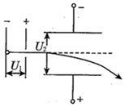

A．U1变大，U2变大 B．U1变大，U2变小

C．U1变小，U2变大 D．U1变小，U2变小

10．（上海一模）如图所示，在空间中水平面MN的下方存在竖直向下的匀强电场，质量为m的带电小球由MN上方的A点以一定初速度水平抛出，从B点进入电场，到达C点时速度方向恰好水平，A、B、C三点在同一直线上，且电场力为3mg。重力加速度为g，由此可知（　　）

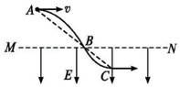

A．AB＝3BC

B．小球从A到B与从B到C的运动时间相等

C．小球从A到B与从B到C的动量变化量相同

D．小球从A到C的过程中重力对小球做的功与电场力对小球做的功的绝对值相等

11．（宣城期中）一带正电的粒子在电场中做直线运动的v﹣t图象如图所示，t1、t2时刻分别经过M、N两点。已知运动过程中粒子仅受电场力作用，则下列判断正确的是（　　）

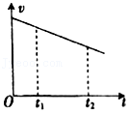

A．该电场可能是由某正点电荷形成的

B．M点的电势高于N点的电势

C．粒子从M点运动到N点的过程中，电场力一定对粒子做正功

D．粒子从M点运动到N点的过程中，电势能逐渐增大

**二．多选题（共7小题）**

12．（海淀区月考）电容器在生产生活中有广泛的应用。用如图甲所示的电路给电容器充电，其中C表示电容器的电容，R表示电阻的阻值，E表示电源的电动势（电源内阻可忽略）。改变电路中元件的参数对同一电容器进行三次充电，三次充电对应的电容器电荷量q随时间t变化的图像分别如图乙中①②③所示。第一次充电时电容器两端的电压u随电荷量q变化的图像如图丙所示。下列说法中正确的是（　　）

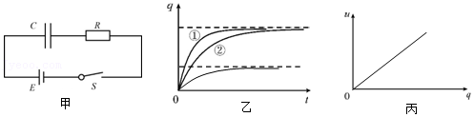

A．①②两条曲线不同是E的不同造成的

B．②③两条曲线不同是R的不同造成的

C．改变R或者改变E，电容器两端的电压随电荷量变化的u﹣q图像都如8丙所示

D．类比直线运动中由v﹣t图像求位移的方法，由图丙所示u﹣q图像可求得电容器两极间电压为U时电容器所储存的电能EpCU2

13．（全国模拟）超级电容器是电容C达到上千法拉甚至上万法拉的大容量电容器，具有功率密度高、充电速度快、循环寿命长等优点。现采用如图所示的电路对某个超级电容器充电。充电器具有控制输出电压和输出电流的功能。充电过程分为两个阶段：第一阶段是恒流（即充电器输出的电流不变）充电，当充电器检测到电压达到一定值后，进入第二阶段，进行恒压充电（即充电器输出的电压不变），直到充电终止。若电阻R阻值恒定，关于充电过程，下列说法正确的是（　　）

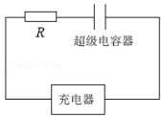

A．恒流充电时，充电器的输出功率逐渐减小

B．恒流充电时，超级电容器两端电压随时间均匀增加

C．恒压充电时，电阻R两端的电压逐渐减小

D．恒压充电时，充电器的输出功率逐渐增大

14．（太原期末）在如图的电路中，C是极板水平放置的平行板电容器，开关S1、S2均闭合时极板间悬浮着一带电油滴。以下说法正确的是（　　）

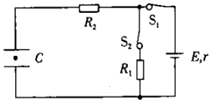

A．仅断开S1后，电容器两极板间的电场强度不变

B．仅断开S1时，油滴向上运动

C．仅断开S2后，电容器两极板间的电场强度增大

D．仅断开S2时，油滴向上运动

15．（静宁县校级期末）如图所示为“研究影响平行板电容器电容的因素”的实验装置，以下说法正确的是（　　）

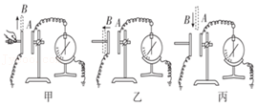

A．甲图中将B板上移，静电计的指针偏角不变

B．甲图中将B板上移，静电计的指针偏角增大

C．乙图中将B板左移，静电计的指针偏角减小

D．丙图中将陶瓷片插入两板之间，静电计的指针偏角减小

16．（瑶海区月考）如图所示，氘核和氚核两种粒子从同一位置无初速度地飘入电场线水平向右的加速电场E1，之后进入电场线竖直向下的匀强电场E2发生偏转，最后打在屏上。整个装置处于真空中，不计粒子重力及其相互作用，那么（　　）

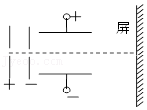

A．偏转电场E2对两种粒子做功一样多

B．两种粒子打到屏上时的速度一样大

C．两种粒子运动到屏上所用时间相同

D．两种粒子一定打到屏上的同一位置

17．（双流县校级期中）如图所示为阴极射线管的结构示意图，从阴极脱离出来的电子经阴极和阳极之间的加速电场加速后通过阳极上的小孔。然后在偏转电极间电场作用下发生偏转并最终打在荧光屏上形成亮点P．关于阴极射线（　　）

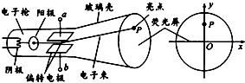

A．当偏转电极的电势ϕa＜ϕb时，电子流将可能沿图示径迹运动并在荧光屏上形成亮点P

B．若只增加阴极和阳极间的加速电压，亮点P将沿y轴远离荧光屏中心

C．若只减小偏转电极间的电压，亮点P将沿y轴靠近荧光屏中心口

D．若只增加偏转电极间的电压，电子从阴极出发运动到荧光屏的时间将不变

18．（十三模拟）如图所示，匀强电场方向与水平方向的夹角θ＝30°，斜向左上方，电场强度的大小为E，一个质点质量为m、带电量q $=\frac{mg}{E}$ 的小球，以初速度v0开始运动，初速度方向与重力方向一致，下面关于带电小球运动情况说法正确的是（　　）

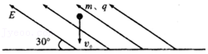

A．在适当的方向上加一个恒定的外力，小球可能做圆周运动

B．在适当的方向上加一个大小为 $\frac{\sqrt{5}}{2}$ mg，小球可能做直线运动

C．在适当的方向上加一个大小为 $\frac{\sqrt{3}}{3}$ mg，小球可能做直线运动

D．在适当的方向上加一个大小为 $\sqrt{3}$ mg的外力，小球可以做匀速直线运动

**三．填空题（共8小题）**

19．（晋江市校级月考）平行板电容器两板距离为4cm，带电5.4×10﹣8C，板间电场强度为4.5×104N/C，则其电容为　 　F。

20．（威远县校级期中）一个已充电的电容器，若使它的电荷量减少3×10﹣4C，则其电压减小为原来的 $\frac{1}{3}$，则电容器原来的带电荷量为　 　C。

21．（肥东县校级期末）如图1所示电路，电源直流电压9V，先使开关S与1端相连，稍后将开关S掷向2端，让电容器通过电阻R放电，传感器将电流信息传入计算机，显示出的电流随时间变化的I﹣t曲线如图2所示，则电容器全部释放的电量大约为 　 　C，该电容器的电容大约是 　 　F（均保留两位有效数字）。

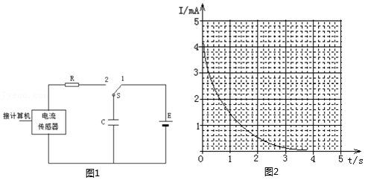

22．（丰台区期中）如图所示，平行金属板通过一开关与电池相连，开关闭合时板间有一带电液滴恰好处于静止状态。若保持开关闭合，将两板拉开一定距离，则粒子将　 　；若断开开关，将两板拉开一定距离，则粒子将　 　（选填“静止不动”、“向上运动”或“向下运动”）。

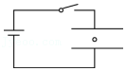

23．（扬州期末）某同学欲测量一电容器的电容，他采用高电阻放电法来测量，电路图如图甲所示。其原理是测出电容器在充电电压为U时所带的电荷量Q，从而求出其电容C．该实验的操作步骤如下：

（1）先判断电容器的好坏，使用万用表的电阻挡进行测量，观察到万用表指针向右偏转较大角度，又逐渐返回到起始位置，此现象说明电容器是　 　（选填“好”、“坏”）的；

（2）按如图甲所示电路原理图连接好实验电路，将开关S接通　 　（选填“1”、“2”），对电容器进行充电，调节可变电阻R的阻值，再将开关S接通另一端，让电容器放电，观察微安表的读数，直到微安表的初始指针接近满刻度；

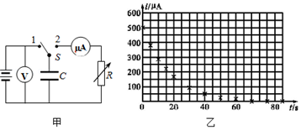

（3）此时让电容器先充电，记下这时的电压表读数U0＝2.9V，再放电，并同时开始计时，每隔5s或10s读一次微安表的读数i，将读数记录在预先设计的表格中。根据表格中的12组数据，以t为横坐标，i为纵坐标，在乙图所示的坐标纸上描点（图中用“×”表示），请在图上作出电流i与时间t的曲线；

（4）根据以上实验结果和图象，算出该电容器的电容约为　 　F（结果保留两位有效数字）。

24．（徐汇区校级月考）改变物体内能的途径有　 　。某实验中测得一质量为6.64×10﹣27kg的带电粒子，在500V/m的匀强电场中，仅在电场力作用下由静止加速。当其移动16cm时，速度达到8.40×104m/s，由此推测该带电粒子的带电量可能为　 　C（用科学记数法表示，保留小数点后1位）。

25．（瑶海区月考）如图所示为示波管的示意图，以屏幕的中心为坐标原点，建立如图所示的直角坐标系xOy，当在XX′这对电极上加上恒定的由压UXX′＝2V，同时左YY′电极上加上恒定的电压UYY′＝﹣1V时，当荧光屏上光点的坐标为（4，﹣1），则当在XX′这对电极上加上恒定的电压UXX'＝﹣1V，同时在YY'电极上加上恒定的电压UYY′＝3V时，荧光屏上光点的坐标为X＝　 　，Y＝　 　。

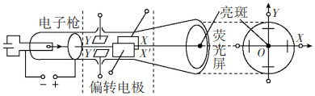

26．（渝中区校级月考）平行金属板与水平面成θ角放置，两金属板间的电压为U，板间距离为d。一个带电量为q的液滴，以某速度垂直于电场方向射入两板间，如图所示，射入后液滴沿直线运动，则两极板间的电场强度E＝　 　，液滴的质量m＝　 　（重力加速度为g）。

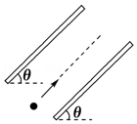

**四．计算题（共10小题）**

27．（海南期末）有一个电学元件，上面标有“25V，100μF”．问：

（1）该电学元件是什么元件？

（2）在电路中它有什么用途，起什么作用？

28．（道里区校级期末）如图所示，平行板电容器两极板M、N的间距为d，两极板分别与电压为U的恒定电源两极连接，极板N带正电，现有一质量为m的带电油滴在极板中央处于静止状态，且此时极板所带电荷量与油滴所带电荷量的比值为k，请问：

（1）油滴的电性是什么？

（2）该平行板电容器的电容是多少？

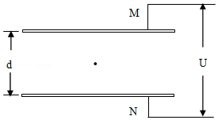

29．（红旗区校级月考）一带电平行板电容器的两端电压U0＝20V，当两极板间的电压增加到U1＝35V时，电容器所带的电荷量增加了△Q＝9×10﹣11C，求：

（1）平行板电容器的电容C．

（2）两极板原来所带的电荷量Q．

30．（义安区校级月考）一个平行板电容器，当其电荷量增加△Q＝2.0×10﹣6C时，两板间的电压升高△U＝10V，则此电容器的电容C为多大？若将两极板之间的距离增大一倍，当两板间电压为20V时，则电容器的所带电荷量Q为多少？

31．（房山区期末）电容器作为储能器件，在生产生活中有广泛的应用。对给定电容值为C的电容器充电，无论采用何种充电方式，其两极间的电势差u随电荷量q的变化图象都相同。

（1）请在图1中画出上述u﹣q图象。类比直线运动中由v﹣t图象求位移的方法，求两极间电压为U时电容器所储存的电能Ep。

（2）在如图2所示的充电电路中，R表示保护电阻，E表示电源（忽略内阻）。通过改变电路中元件的参数对同一电容器进行两次充电，对应的I﹣t曲线如图3中①②所示，判断两次充电哪一次用的电源电动势高，哪一次电路中连入的保护电阻大。（①为实线，②为虚线，两次充电前都对电容器做了彻底放电）

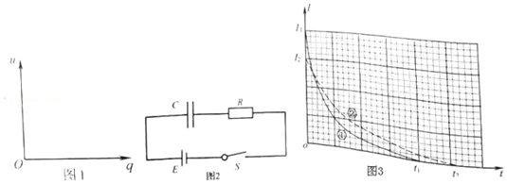

32．（三模拟）如图所示，在边长为L的正方形虚线框abcd中存在一竖直方向上的匀强电场，现将一质量为m、电荷量为q的带电小球由O点以初速度v0水平抛出，经过一段时间小球恰好从a点射入电场中且从c点水平射出电场，（g＝10m/s2）求：

（1）电场强度E的大小；

（2）O到a点的竖直距离h。

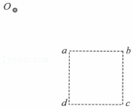

33．（日喀则市期中）如图为一真空示波管的示意图，电子从灯丝K发出（初速度可忽略不计），经灯丝与A板间的电压U1加速，从A板中心孔沿中心线KO射出，然后进入两块平行金属板M、N形成的偏转电场中（偏转电场可视为匀强电场），电子进入M，N间电场时的速度与电场方向垂直，电子经过电场后打在荧光屏上的P点．已知M、N两板间的电压为U2，两板间的距离为d，板长为L，电子的质量为m，电荷量为e，不计电子受到的重力及它们之间的相互作用力．

（1）求电子穿过A板时速度的大小；

（2）求电子从偏转电场射出时的侧移量；

（3）若要使电子打在荧光屏上P点的下方，可采取哪些措施？

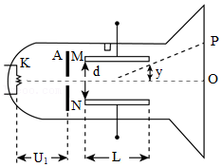

34．（江夏区校级期中）在测阴极射线比荷的实验中，汤姆孙采用了如图所示的阴极射线管，从C出来的阴极射线经过AB间的电场加速后，沿平行板DE（平行板DE长为L、宽度为d）中线射出，接着在荧光屏F中心出现荧光斑。若在DE间加上偏转电压（D接正极）为U，阴极射线将向上偏转，亮点偏离到F′点。如果再利用通电线圈在DE电场区加上一垂直纸面的磁感应强度为B的匀强磁场（图中未画），荧光斑恰好回到荧光屏中心。平行板DE的右端到荧光屏水平距离2L，F与F′点的竖直距离为h．试解决下列问题：

（1）阴极射线的电性和磁场方向；

（2）阴极射线的初速度；

（3）阴极射线的比荷。（用L、d、U、B、h表示）

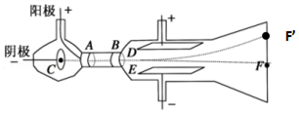

35．（新疆模拟）如图，在Oxy平面的ABCD区域内，存在两个场强大小均为E的匀强电场Ⅰ和Ⅱ，两电场的边界均是边长为L的正方形，图中OEFG区域也为边长为L的正方形且无电场。已知电子的质量为m，电荷量为e，不计电子所受重力。求：

（1）在该区域AB边的中点处由静止释放电子，求电子离开ABCD区域的位置坐标（x，y）；

（2）在电场Ⅰ区域内适当位置由静止释放电子，电子恰能从ABCD区域左下角D处离开，求所有释放点的位置坐标x、y间满足的关系；

（3）若将左侧电场Ⅱ整体水平向右移动 $\frac{L}{3}$，仍使电子从ABCD区域左下角D处离开（D不随电场移动），求在电场Ⅰ区域内由静止释放电子的所有位置x、y满足的关系。

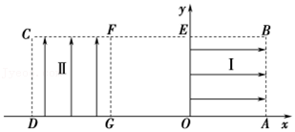

36．（杭州期末）如图为一个示波管工作原理示意图，初速度为零的电子（质量为m，电量为﹣e）经加速电压U1加速后以一定的速度垂直射入两平行板间的匀强电场（称为偏转电场），两板间的距离是d，电压为U2，板长为L1。平行板右端到荧光屏的水平距离是L2。求

（1）电子射出加速电场时速度的大小；

（2）电子离开偏转电场时竖直方向位移的大小；

（3）如果定义平行板间单位电压使电子在荧光屏上产生的偏移量（即 $\frac{h}{U_{2}}$）为示波管的灵敏度φ，请推导出灵敏度的表示式。

